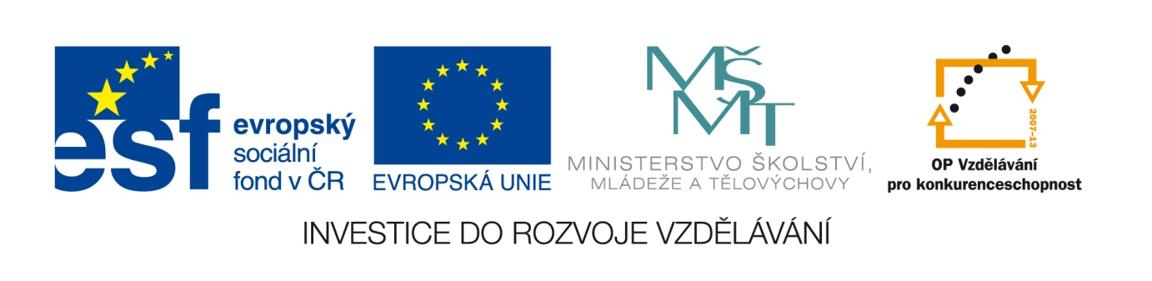

Č. j.:18155/2011-412

Příloha č. 4
výzvy k předkládání žádostí o finanční podporu z OP VK
Oblast podpory 3.1 – Individuální další vzdělávání

Čestné prohlášení partnera s finančním příspěvkem
Partner projektu: …………………………………………………………………
Název operačního programu: Operační program Vzdělávání pro konkurenceschopnost
Číslo a název oblasti podpory: 3.1 Individuální další vzdělávání

Prohlašuji, že v projektu ………………………………………………………….vystupuji jako partner……………………………………………………………………………………, který v projektu žádá o finanční podporu z Operačního programu Vzdělávání pro konkurenceschopnost, a čestně prohlašuji, že:
- ke dni podání projektové žádosti máme vypořádané veškeré splatné závazky vůči orgánům státní správy a samosprávy (posečkání s úhradou závazků nebo dohoda o úhradě závazků a její řádné plnění se považují za vypořádané závazky): jedná se o závazky vůči finančnímu úřadu, zdravotním pojišťovnám, České správě sociálního zabezpečení (pojistné na sociální zabezpečení a příspěvek na státní politiku zaměstnanosti), Celní správě, Fondu národního majetku ČR, Pozemkovému fondu ČR a státním fondům (Státní fond životního prostředí, Státní fond kultury, Státní fond pro podporu a rozvoj české kinematografie, Státní zemědělský a intervenční fond, Státní fond dopravní infrastruktury, Státní fond rozvoje bydlení) a dále vůči krajům, obcím a svazkům obcí a rovněž i o závazky z jiných projektů financovaných ze strukturálních fondů a Fondu soudržnosti vůči orgánům, které prostředky z těchto fondů poskytují;
- v době podání projektové žádosti, ani v uplynulých třech letech neproběhlo vůči jeho majetku insolvenční řízení, v němž bylo vydáno rozhodnutí o úpadku nebo insolvenční návrh nebyl zamítnut proto, že majetek nepostačuje k úhradě nákladů insolvenčního řízení, nebo nebyl konkurs zrušen proto, že majetek byl zcela nepostačující. Není v likvidaci a na jeho majetek není vedena exekuce ani výkon rozhodnutí;
- statutární zástupce (zástupci) uvedeného subjektu nebyl/i odsouzen/i pro trestný čin, jehož skutková podstata souvisí (souvisela) s předmětem činnosti organizace, nebo pro trestný čin hospodářský nebo trestný čin proti majetku;
- souhlasím s uveřejněním výstupů a výsledků projektu, tam kde je to vhodné, v případě, že tento projekt bude z programu podpořen.

Prohlašuji, že uvedené údaje jsou pravdivé a úplné a jsem si vědom/a právních následků nepravdivého prohlášení, včetně případné odpovědnosti.
Souhlasím se zpracováním osobních údajů uvedených v projektové žádosti v souladu se zákonem č. 101/2000 Sb., o ochraně osobních údajů a o změně některých zákonů, ve znění pozdějších předpisů.

V ………….dne …………………

…….……………………….……………………………….
Titul, jméno, příjmení statutárního zástupce partnera,
popř. razítko instituce

Zákon č. 182/2006 Sb., o úpadku a způsobech jeho řešení (insolvenční zákon), ve znění pozdějších předpisů.
Pokud z příslušného zákona, statutů organizací apod. vyplývá, že statutárních zástupců je více než jeden.

